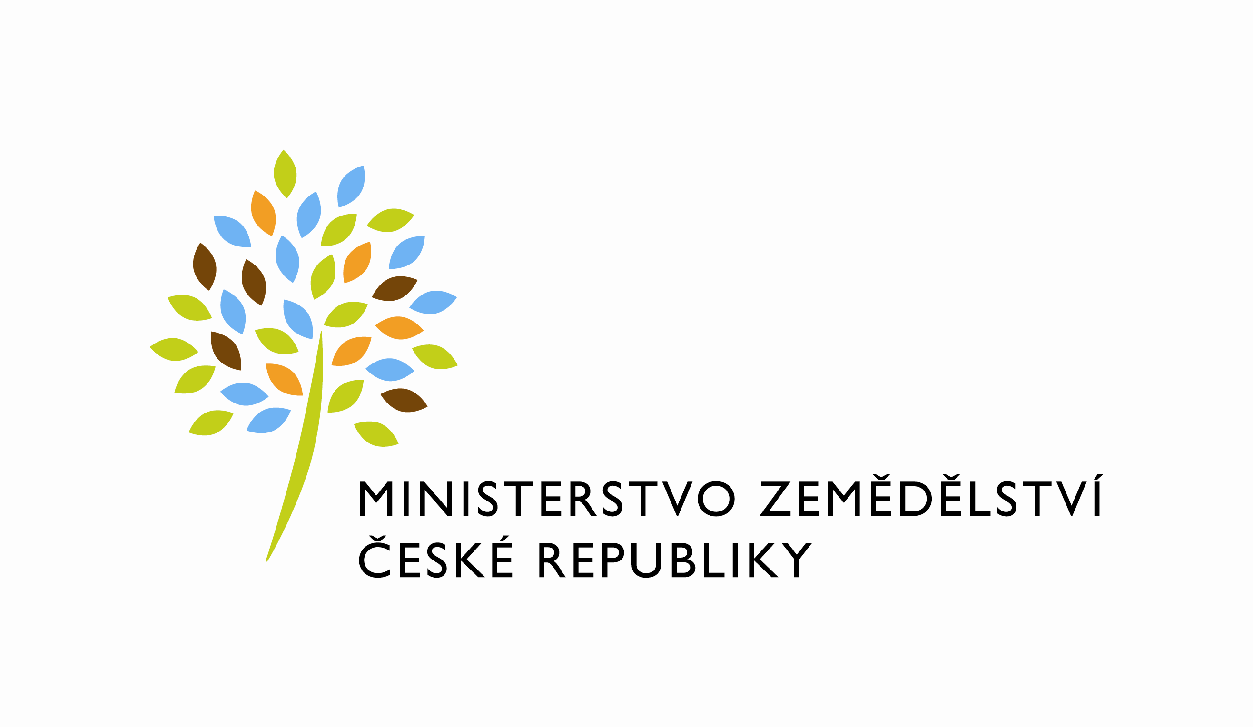

MZE-32666/2021-11173
mze000020521005
útvar: Odbor účetnictví a statistiky
Číslo útvaru: 11170

SPISOVÁ ZN.: 2KP26640/2012-13233
NAŠE ČJ.: MZE-32666/2021-11173

VYŘIZUJE: Ing. Ilona Bardiovská
Telefon: 221812718
E-MAIL: Ilona.Bardiovska@mze.cz
ID DS: yphaax8

adresa: Těšnov 65/17, Nové Město, 110 00 Praha 1

DATUM: 26. 5. 2021

Nákup, zásoby, prodej a ceny drůbeže - duben 2021

Výsledky statistického zjišťování Drůb (MZe) 4-12 - Měsíční výkaz o nákupu, zásobách, prodeji a cenách drůbeže a drůbežích výrobků

Zpracovala: Ing. Ilona Bardiovská
Schválil: Ing. Milan Schovánek
ředitel odboru

Přílohy:
1. Tabulky I.-VI.: Nákup a nákupní ceny drůbeže, zásoby a prodej drůbeže a drůbežích výrobků, zpracovatelské ceny drůbežích výrobků za březen 2021 (vše ve srovnání s březnem 2021 a s dubnem 2020)
2. Komentář
3. Grafy: Porovnání nákupu, zásob a nákupních cen kuřat; Porovnání prodeje drůbeže nedělené; Porovnání prodeje drůbežích výrobků (vše za období 2018 - 2021)
4. Metodické vysvětlivky

